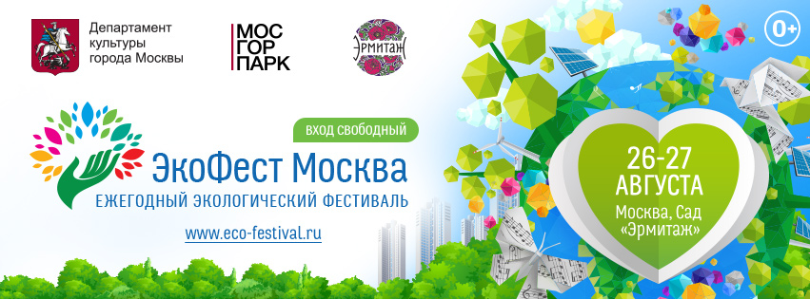
Пресс-релиз от 30.06.2017
ЭКОФЕСТ
Крупнейший экологический фестиваль России
26 и 27 августа 2017, в Саду «Эрмитаж» пройдёт известный экологический фестиваль ЭкоФест.
ЭкоФест - крупнейший экологический фестиваль России. Проводится с 2012 года и уверенно входит в список лучших летних мероприятий Москвы. Рассчитанный на широкую аудиторию, фестиваль воспринимается горожанами, как развлекательно-познавательный эко-weekend для всей семьи, что традиционно гарантирует высокий интерес со стороны СМИ и значительное число посетителей. Немаловажным фактором является тот факт, что вход на фестиваль и участие в большинстве мероприятий являются бесплатными.
В этом году фестиваль пройдёт в последние выходные лета. В самом центре Москвы ЭкоФест предложит горожанам обширную познавательную и музыкальную программы, проведёт тест-драйвы экологических видов транспорта, откроет ярмарку экологически-чистых продуктов и эко-фудкорт.
Особое внимание организаторы фестиваля уделяют детской и молодёжной программам, что диктуется важнейшей задачей, которая стоит перед ЭкоФестом - программа фестиваля направлена на формирование экологического сознания и пропаганду бережного отношения к природным ресурсам.
В рамках фестиваля пройдут флэшмобы, экологические лектории и интерактивные программы, цель которых показать, как близки, важны и интересны вопросы экологии каждому человеку, вне зависимости от его возраста, профессии и места проживания. Ведь экология – это здоровье нашей планеты, а Земля у нас всех общая.
Возрастная категория фестиваля 0+
Время проведения: 26 августа с 11:00 до 20:00 и 27 августа с 10:00 до 18:00.
Подробности c 7 июля на сайте фестиваля www.eco-festival.ru и в социальных сетях.

PR-директор фестиваля Екатерина Викторова pr@eco-festival.ru +7 966 348-95-21
Оргкомитет фестиваля +7 495 646-14-40

